Unidad:

Unidad Nro. 4: Aseguramiento de Calidad de Proceso y de Producto

Consigna: Realice el diseño de las pruebas de caja negra según los métodos de Clases de Equivalencia y Análisis de Valor límite

Objetivo: Que el estudiante pueda diseñar pruebas mediante los métodos de Clases de Equivalencia y Análisis de Valor límite, para historias de usuario dadas.

Propósito: Familiarizarse con los métodos de Clases de Equivalencia y Análisis de Valor límite para el diseño de pruebas de caja negra. Descubrir escenarios de prueba que no se derivan a través de los métodos.

Entradas:Conceptos teóricos sobre el tema, desarrollados en clase. Bibliografía referenciada sobre el tema.

Enunciado, consigna y User Story.

Salida:Se realizará una puesta en común del conjunto de clases de equivalencia y el resultado de la aplicación del método de análisis del valor límite.

Este práctico no se entrega y por lo tanto no tiene nota. El tema se evalúa en el parcial.

Instrucciones:Según el método de partición de equivalencia, defina las clases existentes utilizando el siguiente cuadro para la Historia de Usuario dada. Condición externa Clases de equivalencia válidas Clases de equivalencia inválidas

Describa la cantidad mínima de casos de prueba que requiera para asegurar la prueba de todas las clases identificadas y para asegurar que se realicen todas las pruebas de aceptación requeridas por el PO, aplicando los métodos de Partición de Equivalencias.

Utilice el template Template_Casos_De_Prueba.

**Taxi Mobile: Sistema web mobile para seguimiento de taxis**

Objetivo: Desarrollar un sistema para celulares para que los pasajeros de taxis puedan solicitar el taxi más cercano y saber su ubicación y demora en todo momento.

A continuación se transcribe parte de la entrevista realizada al experto en el dominio:

Product Owner (PO): ¿La idea es que el pasajero pueda llamar a una central sabiendo dónde está el taxi que va a pedir? ¿Cómo pide un taxi el pasajero?

Experto en el Dominio (ED): El pasajero debe ingresar a la aplicación, la cual activará el sistema de posicionamiento. El sistema detecta dónde está el pasajero y le muestra los 5 taxis más próximos a su ubicación, visualizados en un mapa, e informa ubicación, distancia y tiempo estimado. El pasajero selecciona el taxi deseado y esta acción envía una notificación a la central de taxis y al taxista a su celular. De esta forma ambos identifican el pedido de un móvil, y el taxista puede saber a dónde está el pasajero

PO: ¿Y cómo sabe el taxista quién es el pasajero?

ED: Cuando se instala la aplicación en el celular se pedirán los datos mínimos para registrarlo como usuario. Estos datos se pueden obtener de Facebook y el número de celular del mismo aparato donde se instala la aplicación.

PO: ¿Y los taxistas cómo trabajan con esta aplicación?

ED: Como taxista también es necesario instalar una aplicación en su celular. El taxista debe estar registrado en una central que haya contratado el servicio de taxi-mobile. Cuando instale la aplicación se solicitarán sus datos identificatorios como taxista y de su móvil (nro. de chapa), y la selección de la central a la que pertenece. La aplicación también utiliza el sistema de posicionamiento que tiene el teléfono, para poder informar en qué lugar se encuentra el taxista.

PO: ¿Si estoy entendiendo bien, tanto el pasajero como el taxista deben contar con un Smart Phone con sistema de posicionamiento para que la aplicación funcione?

ED: Así es, sino la aplicación no puede ubicar al taxi ni al pasajero.

PO: ¿Y una vez que el pasajero sube al taxi, cómo se indica que ya está en viaje?

ED: El taxista debe asentar esto en la aplicación con la opción correspondiente. De esta forma la central está al tanto de la situación. Igualmente, cuando el pasajero descienda el taxista debe indicarlo, para que el taxi quede libre en la aplicación, y se muestre a un próximo pasajero.

PO: ¿La aplicación sólo muestra taxis libres?

ED: A los pasajeros sí, en la central se pueden ver con distintos colores los taxis ocupados, los libres, los solicitados y los que están fuera de servicio. Pasando el mouse sobre el ícono del auto deben poder visualizarse los datos del viaje si el taxi está ocupado (hora de inicio y costo) y los datos del pasajero (nombre, apellido y número de teléfono celular). Si el taxi está solicitado, sólo se visualizarán los datos del pasajero.

PO: ¿Y la aplicación para la central también es mobile?

ED: No, debería ser una aplicación web. Y podrán utilizarse filtros por Barrio, por Estado y por chapa del taxi para visualizarlos en el mapa.

PO: ¿La idea es que la aplicación del pasajero y del taxista sean con touch screen?

ED: Los elementos centrales de la aplicación son el mapa y el taxi. Siempre a través de la selección del taxi se indicarán las acciones que quieren realizarse, como llamarlo, indicar que está ocupado, que está libre, tanto por parte del pasajero como del taxista.

**Ver mapa de taxis**

Como Administrador de la Central quiero ver la ubicación de todos los taxis de la central y si tienen viajes en curso para saber la disponibilidad actual

Criterios de Aceptación:

• Se muestran taxis en todos los estados (Verde: Libre, Amarillo: Solicitado, Rojo: Ocupado, Negro: Fuera de Servicio).

• Los taxis que se mostrarán deben tener habilitado el sistema de ubicación.

• Pasando el mouse sobre el ícono del auto deben poder visualizarse los datos del viaje si el taxi está ocupado (hora de inicio y costo) y los datos del pasajero (nombre, apellido y número de teléfono celular).

• Si el taxi está solicitado, sólo se visualizarán los datos del pasajero.

• Podrán utilizarse filtros por Barrio, por Estado y por chapa del taxi

5

Pruebas de Usuario

• Probar visualizar un conjunto de taxis libres (pasa)

• Probar visualizar un conjunto de taxis solicitados (pasa)

• Probar visualizar un conjunto de taxis fuera de servicio (pasa)

• Probar visualizar un conjunto de taxis ocupados (pasa)

• Probar visualizar un conjunto de taxis libres, solicitados, fuera de servicio y ocupados (pasa)

• Probar visualizar un taxi conectado al sistema por número de chapa (pasa)

• Probar visualizar en el mapa un taxi no conectado al sistema de ubicación (falla)

• Probar visualizar un conjunto de taxis en un Barrio inexistente (falla)

**Precondiciones**:

* Los taxis que se mostrarán deben tener habilitado el sistema de ubicación.

|  |  |  |
| --- | --- | --- |
| **Condición externa** | **Clases de equivalencia válidas** | **Clases de equivalencia inválidas** |
| **CLASES DE EQUIVALENCIA DE ENTRADA** | | |
| **Barrio** | Barrio existente | Barrio inexistente (otro barrio) |
| **Estado** | Selecciona un valor entre:  -Libre  -Ocupado  -Fuera de servicio  -Solicitado | No seleccionar valor  Estados o nombres inexistentes |
| **Chapa taxi vieja** | Patente vieja  Cadena de 3 caracteres (A - Z) y despues 3 dígitos numéricos (0-9)  Patente nueva  Cadena de 2 caracteres (A - Z), despues 3 dígitos numéricos (0-9) y cadena de 3 caracteres(A - Z) | Números enteros menores a 3 dígitos y mayores a 3 dígitos  Cualquier otra combinación de caracteres |
| **Chapa taxi nueva** | Cadena de 2 caracteres (A - Z), despues 3 dígitos numéricos (0-9) y cadena de 3 caracteres(A - Z) | Cualquier otra combinación de caracteres |
| **Administrador logueado** | El usuario logueado con permiso de administrador | Un usuario sin permisos de administrador  El usuario no esté logueado |

|  |  |  |
| --- | --- | --- |
| **CLASES DE EQUIVALENCIA DE SALIDA** | | |
| **Hora de inicio** | Formato hora HH:MM  Hora: número mayor a 0 y menor a 23 (ambos incluidos)  Minutos: número mayor a 0 y menor a 59(ambos incluidos) | ¿Como seria condición inválida del formato?  Hora: Número menor a 0 y mayor a 24  Minutos: número menor a 0 y mayor a 59  Mensajes de error(No hay mensaje de error en este caso) |
| **Costo** | Número entero o decimal mayor a 0 (hasta 2 decimales) | Mensaje de Error |
| **Nombre y apellido** | Letras  Palabras separadas por un espacio | Números enteros o decimales |
| **Teléfono celular** | Números enteros de 0 a 9 | Letras  Espacios en blanco |
| **Estado del taxi** | Se visualizan los colores:  Verde: Libre  Amarillo: Solicitado  Rojo: Ocupado  Negro: Fuera de Servicio | Cualquier otro color o los colores anteriores en estados que no corresponden  Mensaje de error asociados  “Taxi X no está conectado al sistema” |

Evidencia:

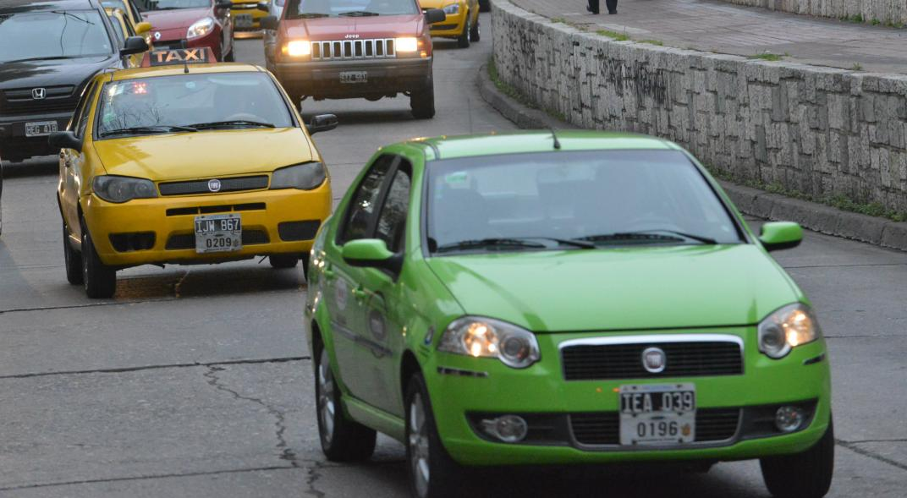

|  |  |  |  |  |  |
| --- | --- | --- | --- | --- | --- |
| **Id del Caso de Prueba** | **Prioridad (Alta, Media, Baja)** | **Nombre del Caso de Prueba** | **Precondiciones** | **Pasos** | **Resultado esperado** |
| 1 | Alta | Ingresar estado de Taxi | Los estados deben estar cargados (Libre, Ocupado, Fuera de Servicio, Solicitado)  El usuario “Winx Bloom” está logueado con permisos de “Administrador de la central” | 1) El administrador de la central selecciona la opción “Filtro por estado”  2) Se visualizan los distintos estados  3) El administrador de la central selecciona una de las opciones | -Los taxis se filtran por el estado seleccionado  -No se muestran taxis que no tengan el estado seleccionado |
| 2 | Alta | Visualizar datos del taxi ocupado | El taxista “Roberto” está logueado con permisos de “Taxista”  El taxi debe estar en estado: “Ocupado” | 1) El administrador de la central selecciona un taxi mediante el icono  2) Se visualiza la información del viaje del auto visualizado (hora de inicio y costo) | - Se muestra el costo y la hora de inicio del viaje |
| 3 | Alta | Visualizar el estado de los taxis sin aplicar filtros | El taxi con chapa número AB123AB debe estar registrado actualmente ocupado con un pasajero con nombre “Juan Perez” y teléfono “3515222210” que subió a la hora 12:30 con un precio de $100.  El administrador de la central debe estar logueado  Los estados deben estar cargados | 1) El administrador de la central ingresa la opción visualizar taxis de la central  2) El administrador de la central selecciona la opción visualizar taxis | Se muestra un mapa con el taxi con chapa AB123AB tiene el color amarillo que respondera a ocupado, con el pasajero “Juan Perez” y teléfono “3515222210” que subió a la hora 12:30 con un precio de $100 . |
| 4 | Alta | Verificar la visualizacion de taxis libres filtado por “Barrio” y “Estado” | Hay un taxi con patente AC123AC con estado libre en el barrio poeta lugones. Hay otro taxi con patente AD125AA con estado ocupado en el barrio poeta lugones | 1. El AC selecciona la opcion visualizar taxi 2. El AC ingresa da | Se visualiza en el mapa con el taxi AC123AC en estado libre(Color verde) y el taxi AD125AA con el estado ocupado(color rojo) |

**Correcciones**

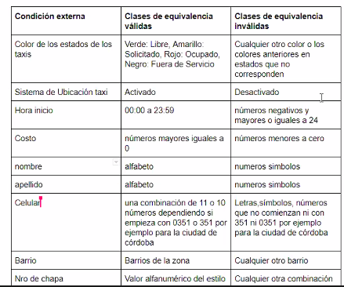

Criterio de aceptación 1

* Salida, muestra el sistema en el momento en que hago la ejecución en base a los parámetros de entrada. Separar entradas de salidas.
* “Barrio” “Chapa” “Estado” y NO “Filtro Barrio”(condición de implementación la palabra filtro), las 3 separadas.

**Condiciones de Entrada**

**(minuto 21)** Cuando hacemos el diseño en sí de los casos de prueba, posiblemente no tengamos la implementación desarrollada. Pensar las clases de equivalencia lo más agnósticas posibles. No sabemos cómo va a ser la selección (combo, radio buttons, etc) plantear de forma independiente.

Válida → “Barrio válido” “Barrio existente”

Invalida → “Barrio inexistente”

**Número de chapa (minuto 22)**

2 formas de ingresar las chapas, son 2 clases de equivalencia separadas.

AAA 000

AA 000 AA

Engloba 2 valores posibles que son diferentes

Validar cualquier otro valor alfanumérico

Cualquier valor que no sea alfanumérico, también aclarar que no sea un tilde, un emoji,dos puntos, etc.

**Estados (minuto 24)**

Si hay números finitos de valores posibles hay que aclararlos.

* Libre
* Solicitado
* Ocupado
* Fuera de Servicio

Si tengo un combo box para lista de selección no hay forma de que elija un estado inexistente, es verdad, pero esto es un detalle de implementación.

En este caso no es necesario separarlos porque el resultado de seleccionar uno u otra estado son equivalentes entre sí.

**Administrador logueado / usuario logueado (minuto 27 creo)**

Es una funcionalidad que depende directamente del rol del usuario.

Válida → es un usuario logueado con permisos de administrador

Invalida → usuario sin permiso de administrador, usuario que no esté logueado

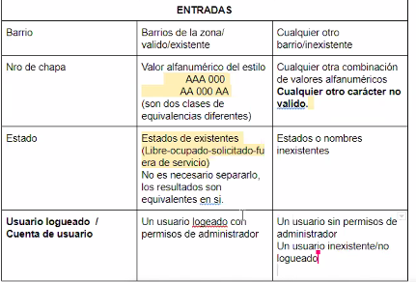

**Pregunta:** No podría ser una precondición la de estar logueado con una cuenta con permisos de admin?

Es una precondición pero es una condición externa de entrada, no necesariamente las condiciones de entrada son cosas a mapear, ingresar o seleccionar. También pueden ser cosas que tienen que estar disponibles como condición.

**Condiciones de Salidas**

**Color de los estados**

Valido → Verde, Libre, Rojo, Negro

Invalida → Mensajes de error asociados a esa condición externa de salida. No tendríamos en sí un mensaje en particular, “El taxi tal no se encuentre conectado al sistema y no reporta su ubicación al estado”

~~Sistema de ubicación de taxi~~ → NO es entrada ni salida, puede ocasionar una salida.

**Hora de inicio de viaje**

Valido → 00:00 a 23:59

Invalido → Mensajes de error asociados

**Costo del viaje**

Válido → Número entero o decimal mayor o igual a cero

Invalido → Mensaje de error no aplica

**(minuto 34)**

**Datos del pasajero** (puede ser una unica condicion de salida)

Dentro tendríamos el nombre, apellido y celular

NO juntar todo en una sola salida que es el mapa porque después se va a complicar cuando hagamos los casos de prueba.

**Objetivo:** separar grupos de valores cuyos representantes representan valores equivalentes.

**(minuto 38)**

**Casos de prueba**

* Prioridad: es un tema complicado de determinar. Generalmente los casos de prueba de prioridad alta son los que validan el camino feliz o diferentes variantes del camino feliz. “Hacer búsqueda de taxis que me muestre los taxis libres” → Prioridad alta.

La prioridad te determina el orden de ejecución. Las pruebas con escenarios felices seguro califican como alta.

Las pruebas relacionadas con valores de campo que no ingresa valor o que tiene error sintáctico → Prioridad Baja. No me invalida la ejecución de funcionalidad.

Las otras condiciones serían de prioridad Media (diferentes combinaciones de valores). No es ni alta ni baja.

* Nombre del caso de prueba: tiene que ser representativo.

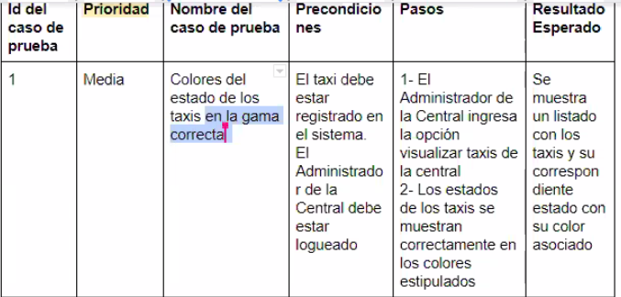

**¿Cuál es mi objetivo? (minuto 47)**

**Nombre** →Visualizar el estado de los taxis sin aplicar filtros

**Prioridad** → Alta

**Precondiciones** → Tienen que ser **específicos, concretos**. El taxi con número de chapa “...”, debe estar registrado con un pasajero “(datos del pasajero completos)” en estado de “...” con costo de viaje “...” y hora de inicio “...”

Nada genérico, todo exacto, datos concretos y reales.

El taxi con número de chapa ABC 123, debe estar registrado en estado de Ocupado con el pasajero Carolina Pessah cuyo celular es 3516871099, con costo de viaje $150 y hora de inicio 11:36.

No es necesario explicitar que estén cargados los estados.

**Pasos** → muy específicos. Que barrio seleccionó, en las precondiciones el barrio ese tiene que estar disponible en la selección.

Por ejemplos: Barrio “Güemes”, en los **pasos** “El AC selecciona el barrio Güemes” en **precondiciones** “El listado de barrios se encuentra cargado con el barrio Güemes”

**Pruebas de usuarios vs Casos de prueba (busca encontrar defectos) NO son lo mismo**

No vamos a encontrar ejemplos concretos pero podemos usar datos o del enunciado o del PO en particular, en este caso inventamos.

**Resultado esperado** → Se muestra un mapa con el taxi de chapa ABC 123 con el color de estado Rojo , con los datos del pasajero Carolina Pessah celular 3516871099, costo de viaje $150 y hora 11:36.

**Otros casos de prueba**

* Visualizar el taxi ingresando número de chapa → Prioridad Alta
* Visualizar el taxi filtrando por barrio → Prioridad Alta
* Visualizar el taxi filtrando por estado → Prioridad Alta

Si puedo armar un caso de prueba que usa los 3 filtros juntos, es mejor (aprovechar esto, menor cantidad de casos de pruebas posibles).

* Ingresar patente que no es válida → Prioridad Baja

Identificar o bien el escenario o bien las condiciones con datos concretos, específicos. El resultado esperado también concreto con datos específicos de acuerdo al escenario, condiciones y pasos, para garantizar que funcione correctamente y que el bug se puede reproducir.

**Pregunta:** ¿Cuántos casos de prueba? En el parcial se les va a dar una cantidad, para los ejercicios de práctica intenten hacer los más posibles. En la vida real hay que hacer un análisis del costo de especificar y ejecutar los casos de prueba

**Ejemplo**

Nombre → Visualizar taxis libres filtrando por estado y barrio

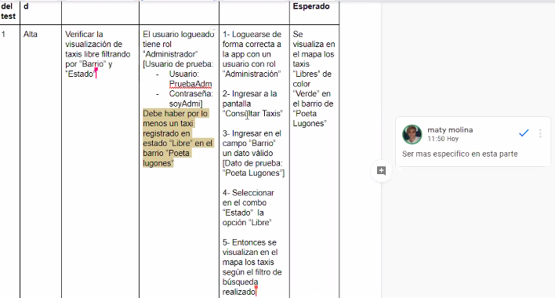

**Tarea**

* Clase invertida Caja Blanca
* TP 10 (se resuelve en clase)